Begrebskort

Geometri - udskoling

Ligesidet trekant | $$A=\frac{1}{2}·h·g$$  Alle sider er lige lange  Alle vinkler $60°$  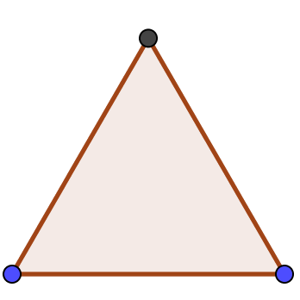
Ligebenet trekant | $$A=\frac{1}{2}·h·g$$  To sider er lige lange  To vinkler er ensvinklede  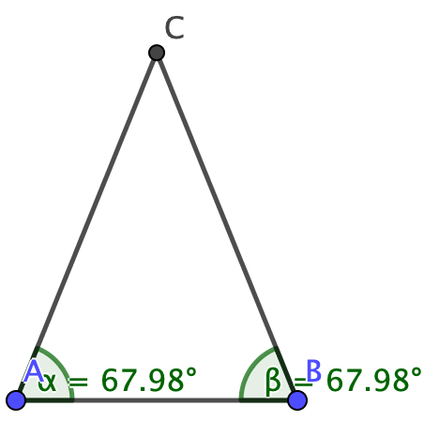
Trapez | $$A=\frac{1}{2}·h·\left(a+b\right)$$  To af siderne er parallelle
Kvadrat | $$A=s·s$$  Alle sider er lige lange og alle vinkler er 90º
Rektangel | 𝐴=𝑙·𝑏  Alle vinkler er 90º  Siderne er parvist lige lange
Parallelogram | 𝐴=ℎ·𝑔  Siderne er parvis parallelle
Rombe | $$A=\frac{D·d}{2}$$  (D er store diagonal og d er lille diagonal)  Alle sider er lige lange  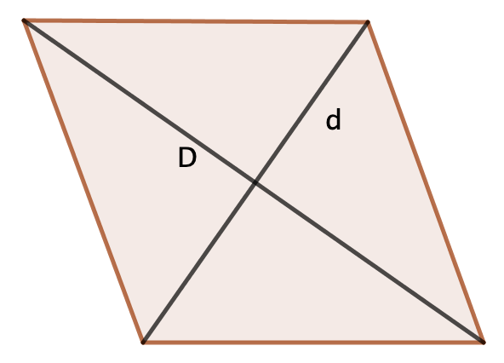
Retvinklet trekant | Figur med en ret vinkel  Siderne kaldes katete, katete, hypotenusen  Vinkelsummen er 180º  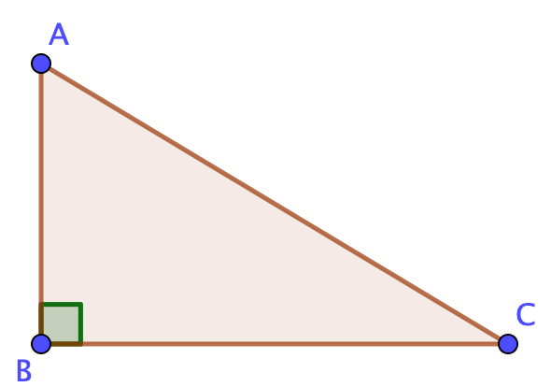
Cirkel | $$A=π·r^{2}$$  Har centrum, hvor der er samme afstand til alle punkter.  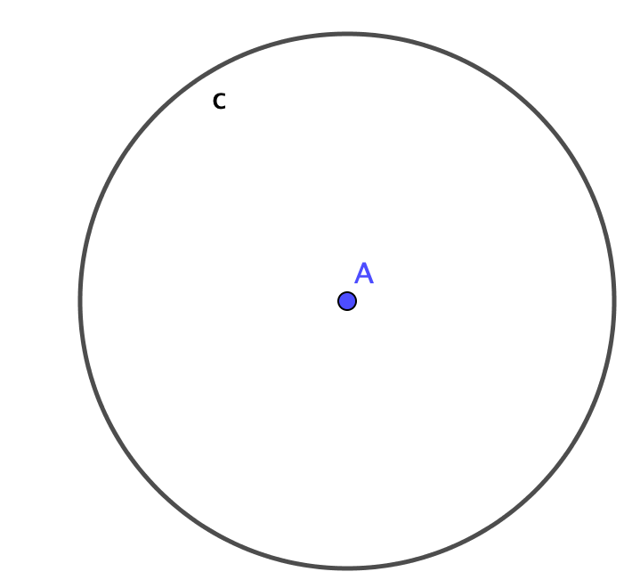
Tangent | Linje som skærer præcist i et punkt på cirkelperiferien  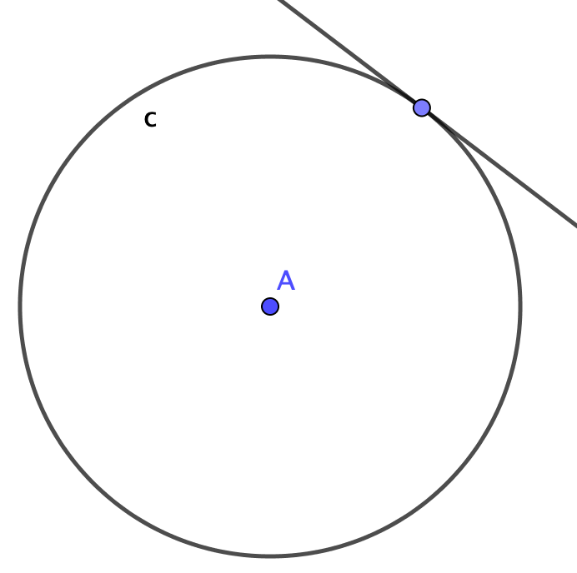
Diameter | Ret linje, der går fra cirkelperiferi, gennem centrum og til cirkelperiferi  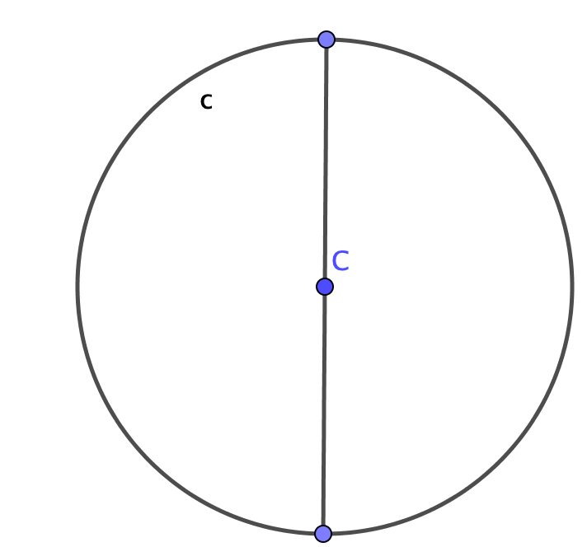
Radius | Ret linje som går fra cirkelperiferi og til centrum  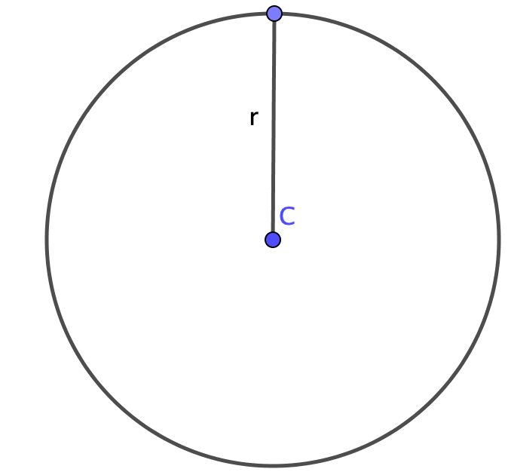
Korde | Tilfældig ret linje, som går fra cirkelperiferi til et andet sted på cirkelperiferien.  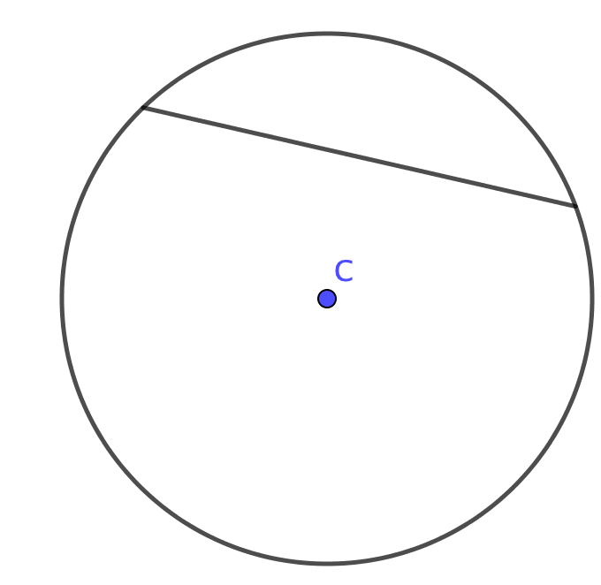
Pythagoras’ læresætning | $$a^{2}+b^{2}=c^{2}$$  Bruges til at finde sidelængder i retvinklede trekanter
Cylinder | $$V=π·r^{2}·h$$  Rumlig figur, hvor grundfladen er parallelle og cirkelformet  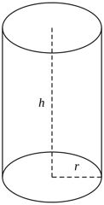
Areal | Overordet begreb for, hvor stor figruen er i det 2-dimensionelle rum
Stumpvinklet trekant | $$A=\frac{1}{2}·h·g$$  Figur, hvor en af vinklerne er over 90º  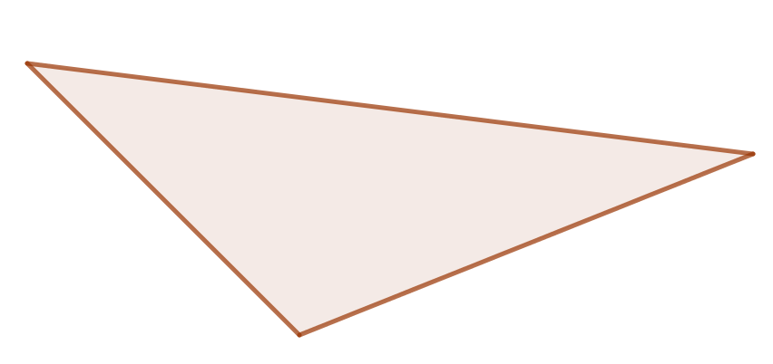
Spidsvinklet trekant | $$A=\frac{1}{2}·h·g$$  Figur, hvor alle vinkler er under 90º  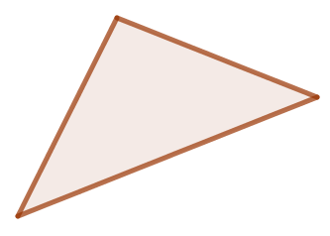
Rumfang | Overordnet begreb for, hvor stor figuren er i det 3-dimensionelle rum  Altså hvor meget en given figur kan rumme.
Massefylde | $$Massefylde=\frac{vægt}{rumfang}$$  Sammenhæng mellem rumfang og masse
Cirkeludsnit | En del af cirklen  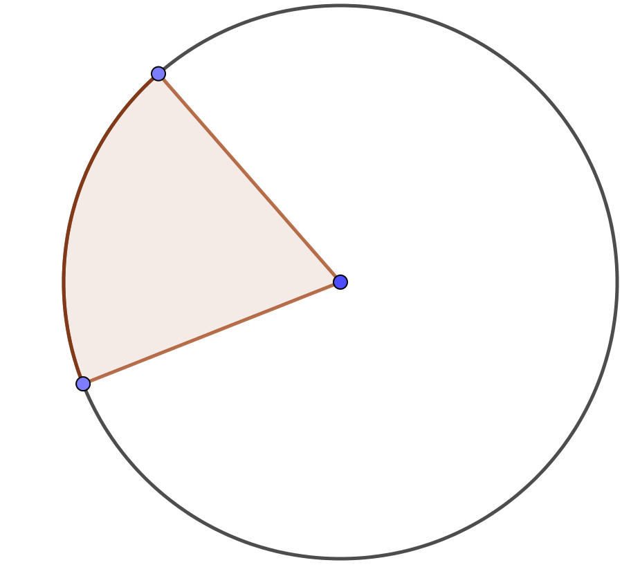
Kasse | $$V=h·l·b$$  Rumlig figur, hvor grundfladen er parallelle og firkantet
Regulær polygon | Mangekant, hvor alle vinklerne  i figuren er lige store.  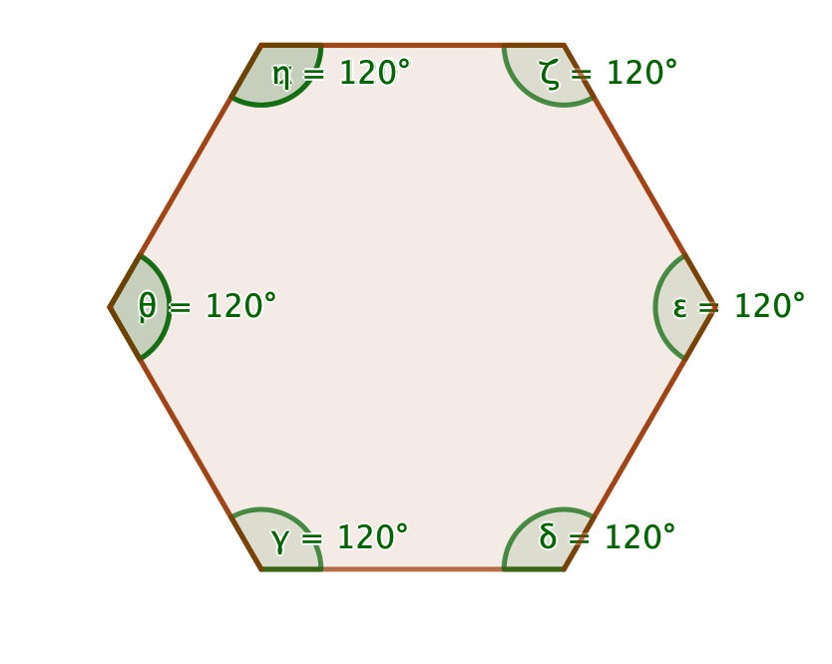
Ligedannet figur | Alle vinkler er parvis lige store, og dermed er formen ens.  Men størrelsen kan god være forskellig.
Kongruente figur | Helt ens både, hvad angår sidelængder og vinkler, men de kan godt være drejede eller spejlet ift. hinanden.
Topvinkler | To rette linjer, der krydser hinanden, danner to vinkler overfor hinanden. Disse vinkler er parvis lige store.
Nabovinkler | To vinkler, der har et ”ben” til fælles og summen af deres vinkler er 180°  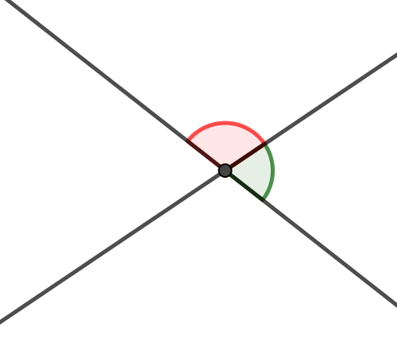
Højde i trekant | Ret linje, som ligger fra vinkelspids vinkelret på den modsatte side.  Linjen kan godt ligge uden for trekanten  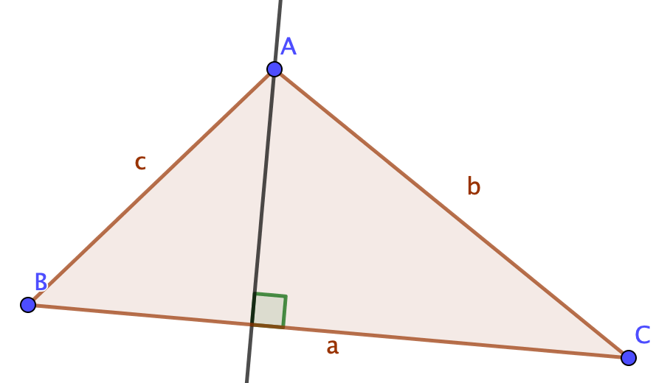
Midtnormal | Deler et linjestykke vinkelret på midten  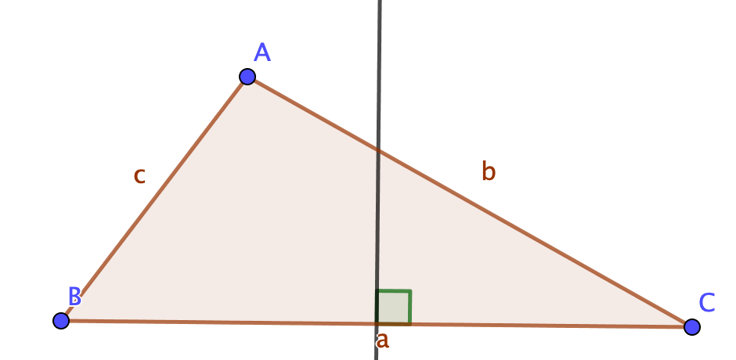
Median | Ret linje, som går fra vinkelspids, til den modståendes sides midtpunkt  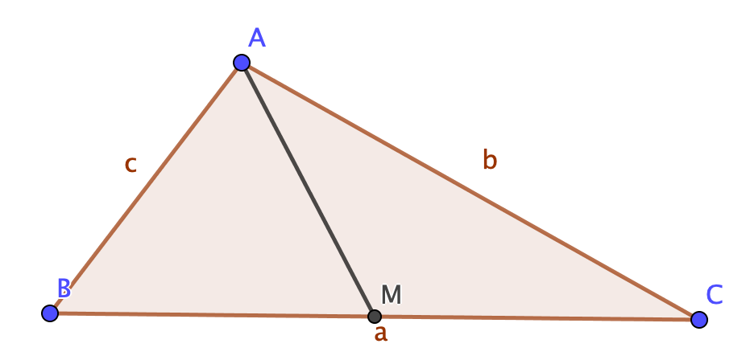
Vinkelhalveringslinje | En linje som deler en vinkel i to lige store vinkler.  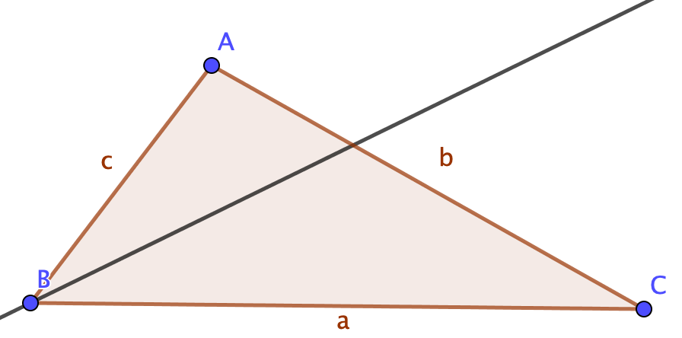
Overfladeareal | Overordnet begreb for, hvor meget vi skal bruge af et bestemt materiale til at lave en figur.  Altså arealet uden om en rumlig figur.
Omkreds | Overordnet begreb for længden af kanten i en figur
Symmetriakse | En ret linje, som deler en figur i to dele, hvor hver del er den andens spejlbillede.  